**МБУК ВР «МЦБ» им. М. В. Наумова**

Рекомендательный список

**Лето в переплете**



Подготовил:

ведущий библиотекарь

отдела обслуживания

Матусевич Н. Б.

ст. Романовская 2025г.

Добрый день, друзья!

Лето можно не только чувствовать, но и… читать! Наша подборка книг «Лето в переплёте» – словно пляж, только вместо песка – горы книг, а вместо криков чаек – тихий шёпот страниц. Захватывающие романы, детективы, боевая фантастика и многое другое подарят море позитива и помогут отвлечься от скучных будней.



**Круз, А.**

**Близится буря** [текст] /Андрей Круз. – Москва: Эксмо, 2023. ­­– 416с.– (Боевая фантастика Андрея Круза).

Дух пиратства не дает врагам Алексея покоя. Героя ждут новые приключения в море и на островах, предательство и поддержка, любовь и жаркие битвы. Это мир далекого будущего, в котором сохранились жестокие правила жизни, апокалипсис разрушил общество, но не его нравы. Алексей — настоящий охотник за пиратами, который своими поступками, покажет, что такое доблесть и честь.



**Круз, А.**

**Ар-Деко. Своя игра** [текст]/ Андрей Круз, Мария Круз. – Москва: Эксмо, 2024. – 448с. – (Боевая фантастика Андрея Круза).

Если после налета на Каирский бриллиантовый аукцион я решил порвать с прошлым, это совсем не означает, что прошлое безропотно про меня забыло. Поэтому теперь, год спустя, мне, вполне успешному и совершенно легальному бизнесмену, снова придется оглядываться по сторонам и не забывать про "сэведж" в наплечной кобуре. Но я так жить не хочу. У меня большие планы на светлое будущее, которому темное прошлое мешает. Следовательно, остается только одно - сделать так, чтобы про это самое прошлое напоминать мне стало некому. Или, как вариант, устроить кое-кому очень большие неприятности, чтобы очень надолго, а желательно навсегда, им стало не до меня...

**Голотвина, О.**

**Душа пламени** [текст] / Ольга Голотвина. – Москва: Эксмо, 2023. – 336с.

Есть ли время любоваться на экзотические диковины Наррабана, когда древняя тайна, способная изменить лик мира, может попасть в недобрые руки…Когда секта фанатиков-убийц рвется возродить свое жестокое божество и готова для этого пролить реки крови…Когда чудовища пожирают людей в подземельях под древним городом…И это лишь часть того, с чем предстоит встретиться Ралиджу из Клана Сокола, который отправился на поиски старого ученого Илларни. И пусть ему предстоит встретить старых врагов и нажить новых, пусть недружелюбная к чужакам заморская страна преподносит на каждом шагу новые опасности… разве бросит Ралидж в беде мудрого старика, когда-то заменившего ему отца?



**Боталова, М.**

**Жена алого императора** [текст] / Мария Боталова. – Москва: Эксмо, 2024. – 384с. – (Колдовские миры).

Стала невестой императора, избавилась от метки ордена, приобрела влиятельных родственников. Дело за малым: овладеть магией фениксов и доказать двору, что я достойна стоять рука об руку с императором. А с орденом пусть разбираются мужчины. Или опять не удастся постоять в стороне? Моя сестра по-прежнему верна врагам, а от ордена живыми не уходят — предательство они не прощают.



**Звездная, Е.**

**Академия Ранмарн** [текст] / Елена Звездная. – Москва: Эксмо, 2023. – 416с. – (Звездное настроение).

Совершенный мир. Мир, где каждый шаг логичен, а жест - выверен. Мир, где любое слово имеет точное значение. Здесь нет места иррационализму и чувствам. Тогда зачем глава академии для элитных военных направил юную преподавательницу в выпускные группы Академии Ранмарн? Она - знающая. У нее - опыт и знания предыдущих поколений. Он -прирожденный лидер, привыкший побеждать всегда и во всем. А третий… Третий просто боец, который сражается до конца. И за любовь - тоже. К чему приведет любовный треугольник учительницы и двух лучших студентов военной академии? Песчинка человеческих чувств, попавшая в идеально работающую машину Таларийского государства?

**Воронова, М.**

**Дорога, которой нет** [текст] / Мария Воронова. – Москва: Эксмо, 2024. – 320с.

Перестройка, гласность: пой, торгуй, самовыражайся, пиши и говори, что хочешь! Все дороги открыты – но только не для Тимура Тарнавского, который отсидел 5 лет за то, что американский журнал напечатал его рассказ. От парня отвернулись родные, и только друг – муж судьи Ирины Поляковой – оказался рад ему. А вот сама Ирина заинтересовалась странностями процесса, который спешно был проведён по делу о продавшем родину Тимуре. Столько странного в нём: и влюблённая девушка-подельница, и скоропостижно умершая жена, и неприглядная роль соседа-писателя… А может, это просто судья в декрете всё себе накручивает – чтобы не утратить рабочие навыки?

**Уэст, Р.**  
**И близится ночь** [текст]/ Ребекка Уэст; [пер. с англ. Л. Карцивадзе]. – Москва: МИФ, 2024. – 416с. –(Романы МИФ. Сага века).

После исчезновения супруга и продажи нескольких ценных картин, Клэр Обри удается наладить дела семьи. Роуз и Мэри совершенствуют свои навыки в музыкальном колледже, в то время как их старшая сестра Корделия становится помощницей арт-дилера. Ричард Куин, любимый младший брат, подумывает об Оксфорде. Взросление детей, учащихся принимать любовь и горе, становится все более острым по мере того, как события Первой мировой войны набирают обороты…

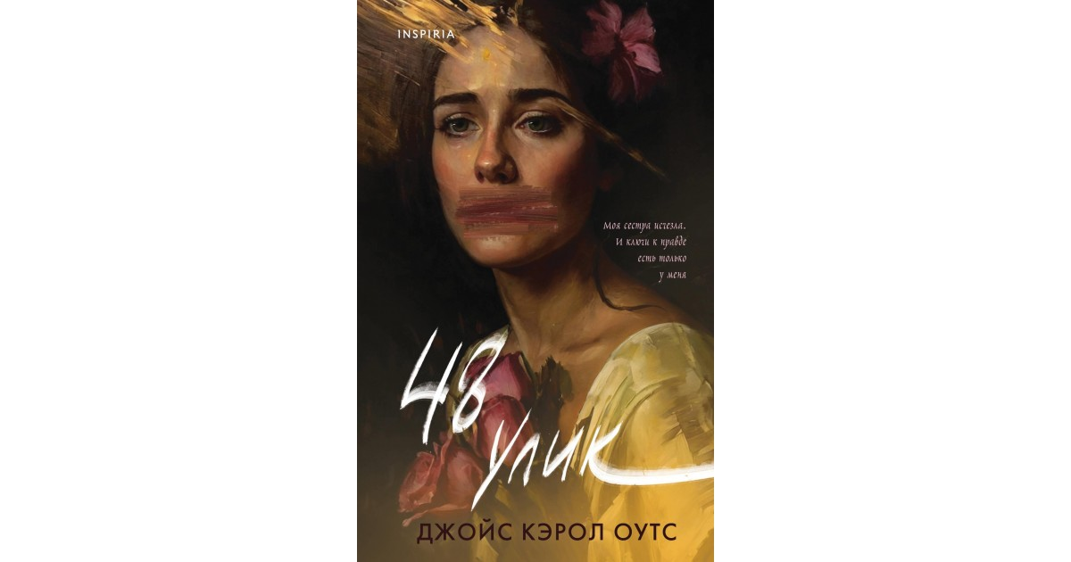

**Оутс, Д К.**

**48 улик** [текст]/ Джойс Кэрол Оутс; [пер. с англ. И. Новоселецкой]. – Москва: Эксмо, 2024. – 288с.

Двадцать два года назад ранней весной исчезла М. Моя старшая идеальная сестра просто растворилась в воздухе по пути на работу. Полиции не удалось найти ни улик, ни свидетелей. После нее осталось лишь белое шелковое платье-комбинация и следы на улице, ведущие к дороге. Оказывается, я была последней, кто видел сестру в то утро. Всего лишь отражение в зеркале, но я ведь видела ее?.. За все эти годы полиции удалось отыскать одну-единственную зацепку — кошелек М., брошенный на обочине шоссе, ведущего из города. И никого не смутило, насколько показной была эта улика. Детективы тут же повелись на это, но только не я. Я знаю гораздо больше, чем они могут себе представить. Нужно лишь быть осторожной, чтобы не вызвать их подозрений. Двадцать два года тайна исчезновения красивой и успешной художницы Маргариты Фулмер оставалась неразгаданной. И лишь 48 подсказок, известных только мне, могут привести к М.

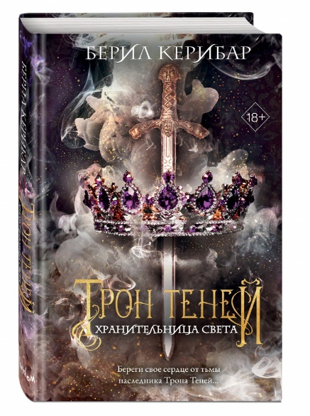

**Керибар, Б.**

**Хранительница света** [текст] / Берил Керибар; [пер. с нем. Д. Шомниковой]. – Москва: Эксмо, 2024. – 448с.– (Young Adult. Трон теней).

Береги свое сердце от тьмы наследника Трона Теней…

Каае вместе с друзьями удалось спасти душу Ариана и вернуться из Царства Теней. Однако новые испытания еще впереди: близится война между эльфами теней и Эсерией. Разлом между двумя мирами не закрыт. Враг продолжает собирать армию умбр, эльфов теней. Лишь Каая может положить всему конец. Однако появление в ее жизни принца Илиаса взбудоражило кровь, обрекая на испытания. Между ними особая связь, и рано или поздно девушке предстоит сделать выбор – свет или тьма. Ариан или Илиас. Тот, кто всегда рядом, или тот, кто уже не раз разбивал сердце…

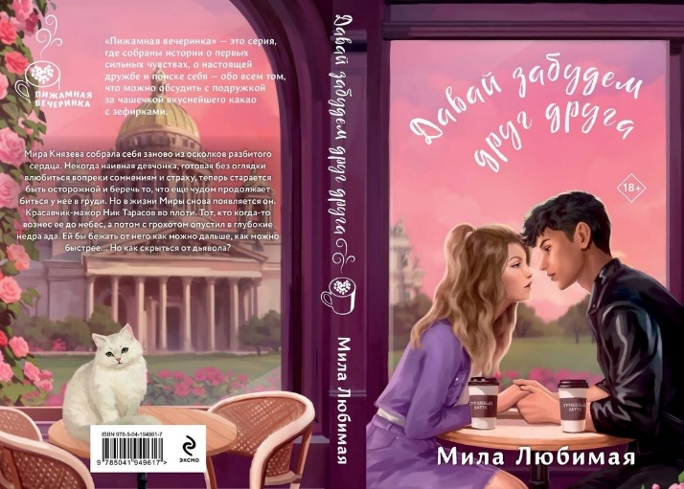

**Любимая, М.**

**Давай забудем друг друга** [текст]: роман / Мила Любимая. – Москва: Эксмо, 2024. – 352с.

Мира Князева собрала себя заново из осколков разбитого сердца. Некогда наивная девчонка, готовая без оглядки влюбиться вопреки сомнениям и страху, теперь старается быть осторожной и беречь то, что еще чудом продолжает биться у нее в груди. Но в жизни Миры снова появляется он. Красавчик-мажор Ник Тарасов во плоти. Тот, кто когда-то вознес ее до небес, а потом с грохотом опустил в глубокие недра ада. Ей бы бежать от него, как можно дальше, как можно быстрее… Но как скрыться от дьявола?

«Лето в переплете»: рекомендательный список /ведущий библиотекарь отдел обслуживания Матусевич Н.Б. – ст. Романовская: МБУК ВР «МЦБ» им. М.В. Наумова, 2025 г.- 5с.